МУНИЦИПАЛЬНОЕ БЮДЖЕТНОЕ ДОШКОЛЬНОЕ ОБРАЗОВАТЕЛЬНОЕ УЧРЕЖДЕНИЕ
«ДЕТСКИЙ САД № 20» г. ТОМСК

Проект «Вальс цветов»
(для детей старшего дошкольного возраста)

Составители: Огурцова Алла Геннадьевна и Антонова Марина Петровна

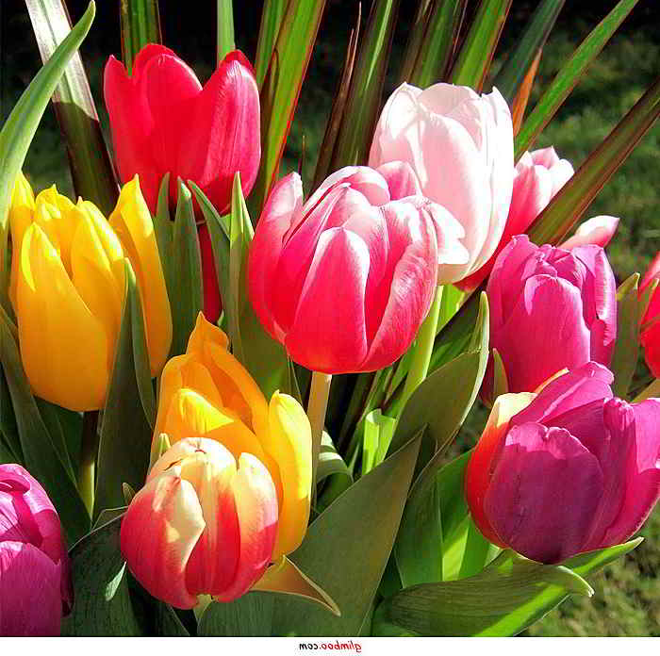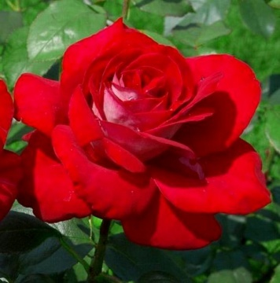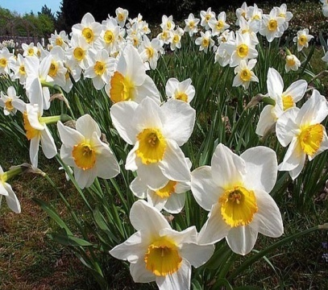

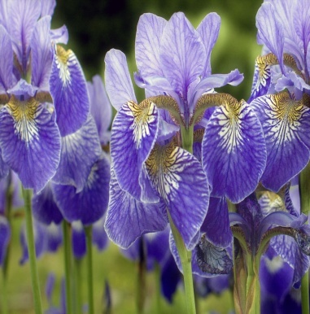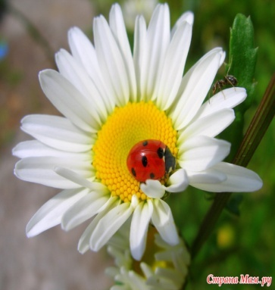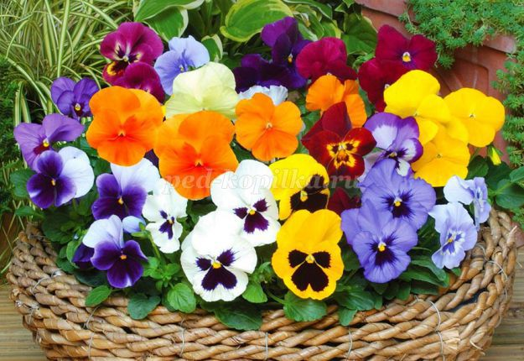

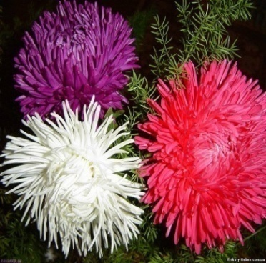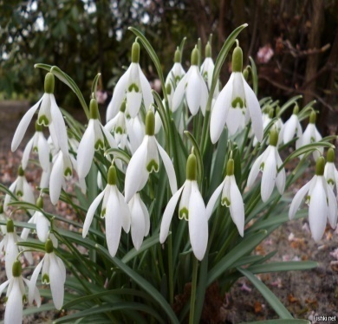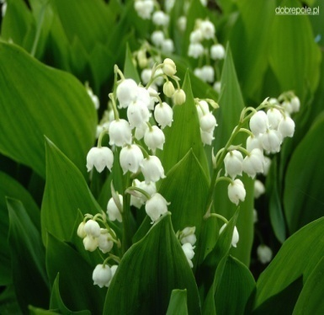

г. ТОМСК
Тип проекта: творческий, информационно – исследовательский, среднесрочный, групповой; индивидуальный (совместно с родителями).
Длительность проекта: 4 месяца.
Возрастная группа: старшая.
Участники проекта: воспитатель, музыкальный руководитель, дети старшей группы и родители.
Актуальность проекта: С самого рождения ребёнок является первооткрывателем, исследователем того мира, который его окружает. Самостоятельно ребёнок не может найти ответ на все интересующие его вопросы – ему помогают взрослые. Дети испытывают потребность в общении с природой. Они учатся любить природу, наблюдать, сопереживать, понимать, что наша Земля не сможет существовать без растений, так как они не только помогают нам дышать, но и лечат от болезней. Мир, в котором мы живём, расцвечен всеми цветами радуги, и, особенным его украшением являются конечно же цветы. Цветы – это не только красота, но и часть живой природы, которую надо беречь и охранять, и, конечно же, знать. Знать строение цветка, его внешний вид, особенности, целебные свойства. Нужно научиться воспринимать мир в его огромном многообразии и через живопись, и через музыку, и через скульптуру, и через эпические произведения, чтобы «видела» и «чувствовала» душа. Предлагаемый проект направлен на решения следующих проблем:у детей поверхностные, не достаточные знания о цветах;
- практическое отсутствие знаний о значении и роли цветов в жизни человека; о классификации цветов, об их использовании;
- дети имеют поверхностные знания об особенностях роста, питания, размножения цветов;
- у детей не всегда выражается эмоциональный отклик на красоту цветов;
- отсутствуют умения поисковой деятельности, умения выделять главное, делать обобщении, активизировать речь;
- отсутствие воспитания бережного отношения к цветам, желания заботится о растениях, использовать их в реальной жизни, в разнообразной деятельности.
Цель: развитие экологического и эстетического воспитания детей; Задачи:
- Дать понятие, что такое цветок.
- Учить детей классифицировать цветы по месту их произрастания (луг, сад, поле, дом).
- Познакомить детей с профессиями людей, связанных с цветоводством.
- Учить детей правильно сажать и выращивать цветы.
- Отметить значение, роль цветов для жизни и деятельности человека, животных, насекомых.
- Развивать конструктивные, изобразительные способности детей в изготовлении цветов, применяя разные материалы и технические средства.
- Развивать умение сравнивать и анализировать.
- Развивать воображение, мышление в процессе наблюдения, исследования природных объектов.
- Развивать умение передавать свои чувства от общений с природой в рисунках и поделках. Пополнение и обогащать словарный запас детей и их знания о цветах луговых, садовых, комнатных.
- Воспитывать бережное отношение к цветам, умение заботиться о них.
- Воспитывать коммуникативные навыки, самостоятельность, трудолюбие, наблюдательность и любознательность ко всему живому.
- Вызывать у детей эмоциональный отклик на красоту цветов.
Методы проекта:
- исследовательские: опыты, проблемные вопросы, наблюдения;
- самостоятельное наблюдение;
- коллективное наблюдение;
- наглядные: театральное представление, тактильно–мышечная наглядность;
- словесные: беседы, чтение литературы, консультации для родителей, объяснения, указания, словесные инструкции;
- технология моделирования;
- релаксация;
- ароматерапия;
- слушание музыки.
Этапы реализации проекта
I Подготовительный
Период |  | Мероприятия
Февраль | 1-2недели | - Сбор и анализ литературы по данной теме  - Разработка плана реализации проекта  - Подборка иллюстративного материала.  - Подборка репродукций картин.  - Подборка стихотворений, загадок, песен, сказок, мифов, легенд по теме.  - Подборка подвижных, пальчиковых, дидактических игр и упражнений по теме.  - Подборка материала для изобразительного творчества  (рисунки, разукрашки, аппликации, оригами)- изготовление образцов  - Задания родителям по подготовке мини-проектов о цветах.  - Подборка музыкальных произведений.  - Привлечь родителей к подбору иллюстраций, картинок о весне и весенних цветах
II Основной
Период |  | Мероприятия
Февраль | 3 неделя | Анютины глазки  - Беседа «Цветы – краса земли»  - Чтение сказки Л. В. Лычангиной «Анютины глазки»  - Заучивание и чтение стихотворения  А. Ахматовой «И анютиных глазок стая…»  - Пальчиковая гимнастика «Цветок распустился»  - Рассматривание репродукции картины Евы Бартосик «Анютины глазки»  - Загадки об анютиных глазках  - Дидактическая игра «Узнай цветок»  - Аппликация «Анютины глазки»  - Прослушивание песни «В дальнем городке у моей сестры» про анютины глазки
Февраль | 4 неделя | Астра  - Беседа «Цветы в легендах, стихах, загадках, песнях»  - Чтение сказки Ириса Ревю «Звёздная астра»  - Пальчиковая гимнастика «Цветы», «Астры»  - Рассматривание репродукции картины Н. Познихир «Натюрморт с букетом астр»  - Чтение стихотворения об астрах  - Загадки об астрах  - Аппликация «Декоративные астры»  - Прослушивание песни «Волшебный цветок»

Март | 1 неделя | Василёк  - Беседа «Почему их так назвали»  - Чтение украинской сказки о Васильке  - Дидактические игры «Слепой ботаник», «Цветочные полянки»  - Рассматривание репродукции картины  Г. П. Кондратенко «Васильки»  - Чтение стихотворения «Василёк»  - Загадки о васильках  - Физкультминутка «На лугу»  - Аппликация «Василёк»  - Рисование василька  - Слушание песни Ю.Антонова “ Не рвите цветы”  - «Танец с цветами» (муз Полякова)
Март | 2 неделя | Ирис  - Беседа «Профессии людей, занятых в цветоводстве»  - Чтение испанской народной сказки «Голубой ирис»  - Пальчиковая гимнастика «Цветок»  - Рассматривание картины Ван Гога «Ирисы»  - Анализ стихотворения «Ирисы есть садовые…»  - Загадки об ирисах  - Рисование. Раскрашивание цветка по цифрам  - Слушание музыки П.И. Чайковского “Вальс цветов»
Март | 3 неделя | Колокольчик  - Беседа «Луговые цветы»  - Чтение сказки И. Рутенина «Про колокольчик»  - Дидактические игры «Волшебная палочка», «Волшебный цветок», «Найди своё место», «Игра на внимание»  - Рассматривание репродукции картины Горюнова «Колокольчики»  - Анализ стихотворения «В модной шляпке голубой…»  - Физкультминутка «Наши нежные цветы»  - Загадки про колокольчик  - Аппликация «Колокольчик»  - Слушание музыки В.Моцарта “Цветы”
Март | - 4неделя | Ландыш  - Беседа «Легенды о ландышах»  - Чтение сказки «Ландыши»  - Дидактическая игра «Сложи цветок» (уточнение знаний о строении цветка – стебель, листья цветок).  - Рассматривание репродукции картины В. Василевской «Ландыши»  - Чтение и заучивание стихотворения Н. Бочкова  - Загадки про ландыши  - Аппликация «Ландыши»  - Слушание музыки В. Моцарта “Цветы”
Март | 5 неделя | Подснежник  - Беседа «Красота спасёт мир»  - Чтение сказки Г. Х. Андерсена «Подснежник»  - Физкультминутка «Что бывает весной»  - Рассматривание репродукции картины В. Василевской «Букет подснежников»  - Чтение стихотворения Е. Серовой «Выглянул подснежник»  - Занятие «К первоцветам в гости» (дать представление о первоцветах; научить определять их по описанию; находить связь между цветущими растениями и насекомыми; обогащать словарь).  - Рисование «Подснежник»  - Оригами «Подснежник»  - Слушание музыки П.И. Чайковского “Цикл времена года”, “Вальс цветов”
Период |  |  | Мероприятия
Апрель | 1 неделя | Одуванчик  - Беседа «Условия роста, питания, размножения»  - Чтение сказки В. Скориковой «Про цветок, который похож на солнышко»  - Физкультминутка «Одуванчик»  - Подвижная игра «Косари»  - Рассматривание репродукции картины  С. Родионовой «Солнечный свет»  - Загадки про одуванчик  - Аппликация «Одуванчик»  - Дидактическая игра «Найди растение по описанию» (уточнение знаний о строении цветка, закрепление названий комнатных растений).  - Слушание музыки М. Протасова “Одуванчики”
Апрель | 2 неделя | Ромашка  - Беседа «Луговые цветы»  - Чтение сказки Г. Х. Андерсена «Ромашка»  - Рассматривание репродукции картины Lutsya Vladimir «Ромашки»  - Чтение стихотворения В. Орлова «Как появились ромашки?»  - Физкультминутка «Цветы»  - Гимнастика для глаз «Клумба»  - Дидактическая игра «Дорисуй цветок»  - Загадки о ромашке  - Аппликация «Ромашка»  - Нарисуй ромашку по трафарету  - Слушание песни «Ромашки спрятались»
Апрель | 3 неделя | Тюльпан  - Чтение английской сказки о тюльпане «Сказочный цветок тетушки Мэри»  - Подвижная игра «Ветер»  - Физкультминутка «Мы цветы в саду сажаем»  - Рассматривание репродукции картины Н. Ивановой «Тюльпаны»  - Чтение стихотворения А. Полетаевой «На голове цветка - тюрбан…»  - Загадки о тюльпанах  - Аппликация «Тюльпан»  - Оригами «Тюльпан»  - Слушание песни «Жёлтые тюльпаны»
Апрель | 4 неделя | Нарцисс  - Древнегреческое сказание «Нарцисс»  - Пальчиковая гимнастика «Цветок»  - Рассматривание репродукции картины  Daniela J. Keysa «Нарциссы»  - Чтение стихотворения «Нарциссы»  - Загадки про нарциссы  - Аппликация «Нарцисс»  - Дидактическая игра «Цветочный магазин» (закреплять умение различать цвета, называть их быстро, находить нужный цветок среди других; научить детей группировать растения по цвету, составлять красивые букеты).  - Слушание музыки Моцарта «Цветы»

Период |  | Мероприятия
Май | 1 неделя | Мак  - Чтение сказки В. Северодонецкой «О красных маках»  - Пальчиковая гимнастика «Мак»  - Физкультминутка «Мак»  - Рассматривание репродукции картины  - Carl Holder «Ваза с маками»  - Чтение стихотворения «Маки»  - Загадки о маках  - Аппликация «Мак»  - Оригами «Мак»  - Слушание песни о маках
Май | 2 неделя | Незабудка  - Беседа «Полевые цветы»  - Чтение сказки Н.Ворониной «Незабудки»  - Физкультминутка «Незабудки»  - Рассматривание репродукции картины Лебедько «Незабудки»  - Чтение стихотворения «В травушке зелёной»  - Загадки о незабудках  - Раскраска «Незабудка»  - Хоровод «Мы на луг ходили, хоровод водили»
Май | 3 неделя | Лилия  - Чтение сказки «О Лилии о Великой Любви»  - Подвижные игры «Садовник», «Садовник и цветы»  - Рассматривание репродукции картины Е. Чингилиди «Цветы белой лилии»  - Чтение стихотворения «Лилии»  - Загадки и лилии  - Раскраска «Цветы лилии»  - Слушание музыкальной композиции
Май | 4 неделя | Роза  - Легенды о розе из цикла О. Тихомирова  - Чтение турецкой сказки «Белая роза из Неведомого сада»  - Рассматривание репродукции картины «Флорентийские розы» Jensen Johan Laurentz  - Чтение отрывка из сонета У. Шекспира «И только аромат цветущих роз…»  - Загадки о розе  - Рисование розы с помощью трафарета  - Музыкальная композиция «Белые розы»
Период |  | Мероприятия
Май | 5 неделя | - Викторина «Знатоки цветов»  - Защита проекта «Вальс цветов»  - Вечер загадок «Полевой букет»  - Конкурс художественного творчества «В царстве цветов»

В ходе проекта:
Мы обобщили и обогатили опыт детей в сфере экологического воспитания путем применения научных методов и приемов. Мы собрали бесценный материал о цветах, систематизировали его и обобщили как опыт работы в данном проекте.
У детей появились: интерес к узнаванию природы, особенностям жизни и развитию растений; желание самостоятельно выполнять поручения по уходу за растениями; навыки наблюдения и экспериментирования в процессе поисково-познавательной деятельности.
В период работы над проектом дети обогатили словарь и пополнили словарный запас, если к началу работы над проектом дети знали 3-4 названия цветка то к концу – более 10. В ходе экспериментальной деятельности мы у детей развивали воображение, мышление, сформировали навыки элементарной исследовательской деятельности.
Познакомились с растениями и научились передавать свои чувства в рисунках и поделках из природного материала.
Взрослые стали более активно участвовать в создании условий для реализации творческих и познавательных способностей у детей, в организации и проведении экологических мероприятий, конкурсов.
Список использованной литературы:
- «Мир природы и ребенок (Методика экологического воспитания дошкольников)». Учебное пособие для педагогических училищ по специальности «Дошкольное образование» / Под редакцией Л.М. Маневцовой, П.Г. Саморуковой. – СПб.: АКЦИДЕНТ, 1998.
- Е.А. Алябьева «Тематические дни и недели в детском саду», «Итоговые дни по лексическим темам», 2006 год.
- Л.А. Владимирская «От осени до осени», 2004 год.
- А.И. Иванова «Живая экология», “Экологические наблюдения и эксперименты в Д/С», 2005 год.
- “Мы” - программа экологического воспитания детей, 2005 год.
- А.В. Кочергина «Сценарий занятий по экологическому воспитанию дошкольников», 2005 год.
- Интернет ресурсы

